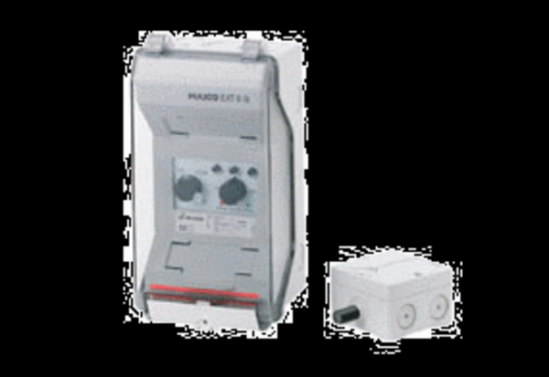Система регулирования температуры EAT 6 GКомплект поставки: 1 штукАссортимент: C
Номер артикула: 0157.0766Изготовитель: MAICO

